日時：平成26年5月25日（日） ところ：泉佐野丘陵緑地工区事務所会議室・（仮称）泉佐野丘陵緑地

第3回パークレンジャー養成講座
「みんなで森を育てよう！」 講師：伊藤 孝美

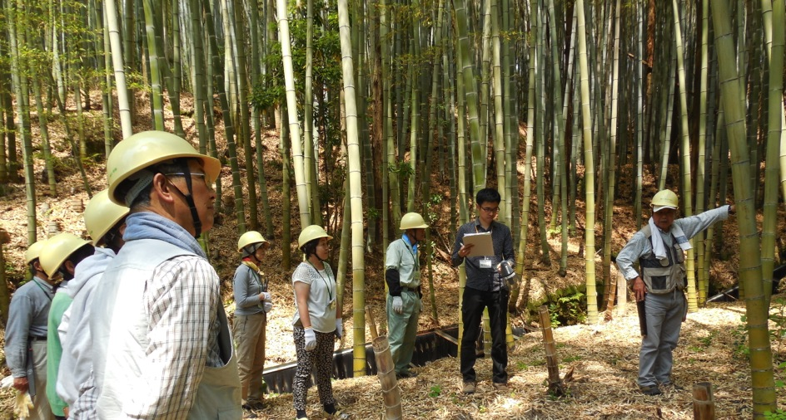

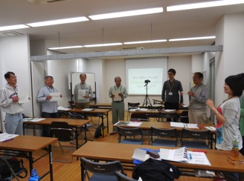
第3回パークレンジャー養成講座を行いました。この日の参加者は9名でした。午前中に講義を受けた後、午後は泉佐野丘陵緑地で竹の間伐体験に取り組みました。
１．アイスブレイク
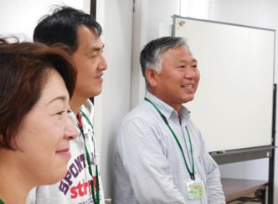
午前中は、泉佐野丘陵緑地工区事務所の会議室で講義でした。はじめに、アイスブレイクを行いました。第１回の講座時に「呼ばれたいニックネーム」を1人1人発表しましたが、今回はそのニックネームを覚えるゲームです。全員が立って輪になり、「前の人のニックネーム・自分のニックネーム・次の人のニックネーム」をリレーのように言い渡していきます。何度かチャレンジし、全員が全員のニックネームを言い当てることができました。

２．前回の振り返り
次に、前回振り返りをおこないました。前回の前中先生の講義と実習内容について、studio-Lより説明させていただきました。
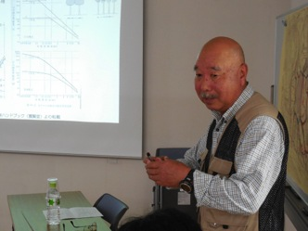
３．講義：里山の機能とその現状
森林生態系を専門とされており、大阪府農業大学校講師の伊藤先生に「森林生態系」、「環境形成の作用」、「里山の利用」、「里山の管理」、「竹林の管理」、「竹の見分け方」等についてお話いただきました。樹林の基本的な話から専門的な話まで、幅広く興味深いお話をしていただきました。

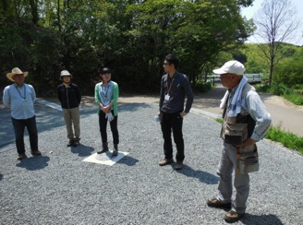
4．竹の間伐体験の準備
午後からは泉佐野丘陵緑地へ移動し、現地で実習をしました。「郷の館」で午後からの講座内容を案内した後、伊藤先生より、山で活動する上での安全管理について説明していただきました。そして3人1グループになり、グループごとにノコギリを持って、実習場所であるヤマザクラの広場に向かいました。

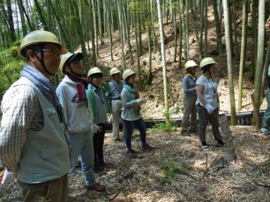
5．竹の間伐体験
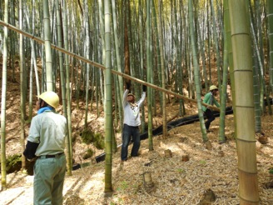
作業を行う前に、伊藤先生から間伐方法と竹の成長年数の把握の仕方についても教わりました。また実際に、竹を一本、実演として伐採していただきました。その後、3グループに分かれて間伐作業を行いました。倒れる方向に気を付けつつ、今朝改めて覚えたニックネームでお互いを呼び合いながら、各グループ3〜4本ほど、伐採することができました。間伐体験を終えたあとはヤマザクラの広場で、伊藤先生への質問時間です。伐採した竹の活用方法などについて、教えていただきました。

6．ホールーム

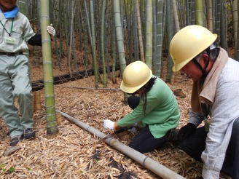
最後は郷の館に移動し、ホームルームを行いました。今回は協働作業も多かったので、「いい仕事をしたで賞」を実施しました。例えば「いつも周囲の安全管理に気を使ってくれていた！」など活躍したポイントをカードに記入し、その対象者に手渡します。伊藤先生からは「竹の伐採がとてもスムーズでした。この調子で、安全に気を配りながら、頑張ってください。」というお言葉をいただきました。

≪主な感想≫
・竹の成長が思ったより早いことが分かり、里山が放置されると荒れることが実感できた。
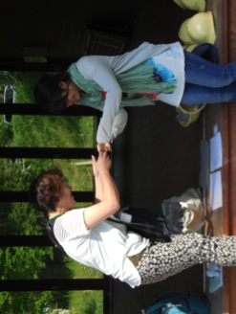
・里山の大切さや重要性が座学で良く分かりました。実習での竹の伐採は思ったよりもハードでした。伐採時は周囲の安全を必ず確認し、落ち着いて作業したいと思います。
・「人が入って里山となる」ことを実感しました。たくさん生えているとどんどん伐採しなくては、と思ってしまいますが、どんな竹林にしたいのか。どんな風景にしたいのかをみなさんと考えて、竹とうまく付き合っていけたら良いなと思います。
・管理の大切さについて。実技の中でもたくさん学ぶことができてよかった。木材が資源として循環できるしくみが大事だと改めて理解できる授業でした。

